Отчёт о работе
депутата Думы города Костромы
шестого созыва по избирательному округу № 11
Романа ЕвгеньевичаКопнина
2018 год

Уважаемые избиратели!
Подводя итоги четвёртого года работы в Думе города Костромы шестого созыва, я хочу поблагодарить всех жителей округа за активную общественную позицию, за то, что помогали улучшать жизнь в нашем районе! Особую благодарность хочу выразить активу округа: Кулышевой Наталье Ивановне, Лямочкиной Ольге Дмитриевне, Черепановой Елене Дмитриевне, Соловьёвой Тамаре Николаевне, Евстратовой Юлии Борисовне, Королёвой Наталье Михайловне, Сироткиной Ольге Анатольевне, Ивановой Нонне Валентиновне, Семёнову Сергею Ивановичу, Ивашневой Анне Васильевне, Мухарамовой Прасковье Ивановне, Чернасовой Тамаре Алексеевне и председателю Совета ветеранов 11 избирательного округа г. Костромы Нелли Кирилловне Каниной.
В прошлом году мы с вами:

- выстраивали взаимодействие собственников многоквартирных домов с управляющими компаниями;

- работали над вопросами организации обустройства автомобильных парковок возле многоквартирных домов, ремонтировали имеющиеся парковки;

- устраняли аварийные ситуации;

- организовывали субботники;

- решали множество текущих проблем.

Ни одно обращение жителей не осталось без внимания. В течение года я получил 103 обращения в мою общественную приемную. Решено 52 проблемы, по остальным вопросам подготовлены депутатские запросы. Все проблемы находятся на контроле, и я буду добиваться их решения.

В 2018 году проведено два выездных совещания по вопросу ремонта дорог и одно выездное совещание по планировке территории в границах избирательного округа.

Работа в округе велась по нескольким направлениям. Отчитаюсь более подробно по каждому из них:

БЕЗОПАСНОСТЬ ДОРОЖНОГО ДВИЖЕНИЯ

Вопрос обеспечения безопасности дорожного движения на территории округа остаётся одним из приоритетных. В прошлом году были произведены:

- укладка асфальтового покрытия улицы Шагова

- ямочный ремонт дорог на улице Войкова и 8 Марта;

- ямочный ремонт вспомогательной дороги вдоль домов с нечётной стороны улицы Ивана Сусанина;

- ямочный ремонт участка дороги в районе пересечения улиц Ивана Сусанина и Мясницкой.

- контролировались работы по асфальтированию территории, прилегающей к дому № 40 по улице Войкова и нанесению дорожной разметки в пределах территории избирательного округа.

По моей инициативе в план работы Думы города Костромы по развитию городского хозяйства на 1 полугодие 2019 года включен вопрос, о рассмотрении Перечня второстепенных улиц подлежащих ремонту, сформированного в 2014 году.

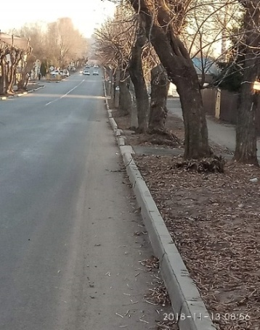 | 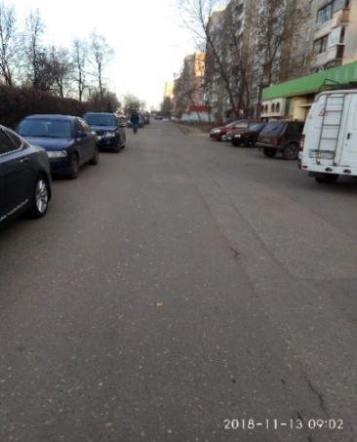 |  |  |  | 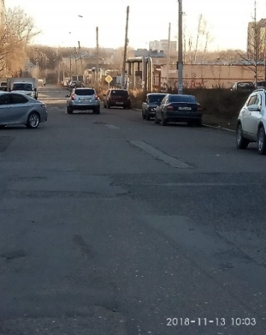
улица Шагова после капитального ремонта дороги | вспомогательная дорога вдоль домов нечётной стороны ул. И. Сусанина после ямочного ремонта |  |  |  | ул. Войкова после ямочного ремонта

Участок дороги в районе пересечения улиц Ивана Сусанина и Мясницкой
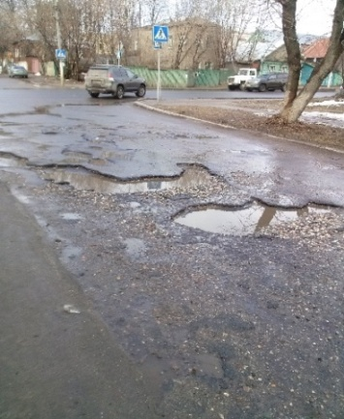 | 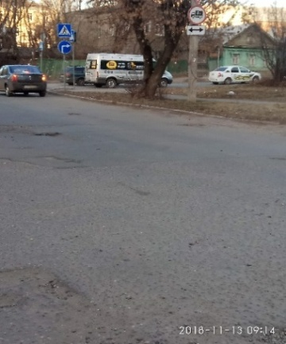 |  |  |  | 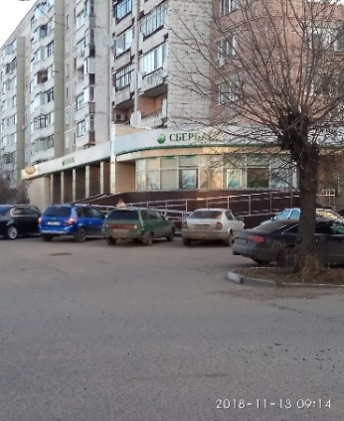
ДО | ПОСЛЕ
Асфальтирование территории прилегающей к дому № 40 по ул. Войкова остаётся на депутатском контроле. Притензия об устранении недостатком при асфальтировании данного участка территории направлена в Администрацию города Костромы. Работы планируется выполнить в 2019 году. |  |  | 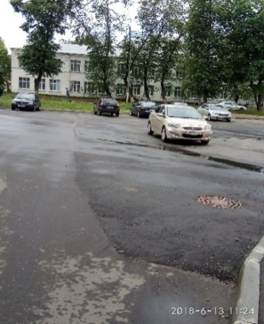 |  | 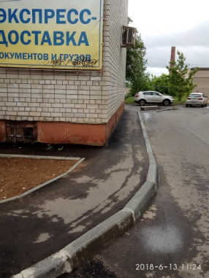

В рамках федеральной программы формирования комфортной городской среды на 2019 год запланирован ремонт дороги во дворе дома № 41 по улице Войкова. На выездном совещании жители и представители Администрации города смогли детально обсудить предстоящие работы.
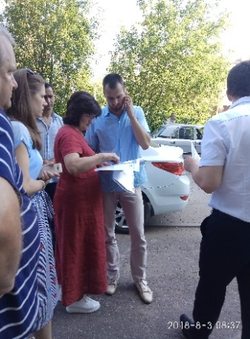 |  | 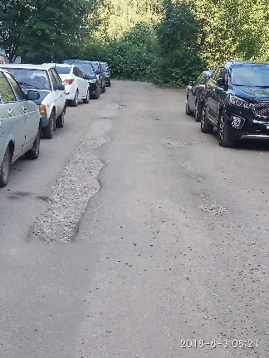 |  | совещание во дворе дома № 41 по ул. Войкова

САНИТАРНОЕ СОСТОЯНИЕ ОКРУГА

На постоянном депутатском контроле санитарное состояние территории округа – окос травы, своевременная уборка контейнерных площадок, ремонт игрового оборудования на детских площадках, устройство сплошного ограждения строительных площадок, благоустройство дворовых территорий.

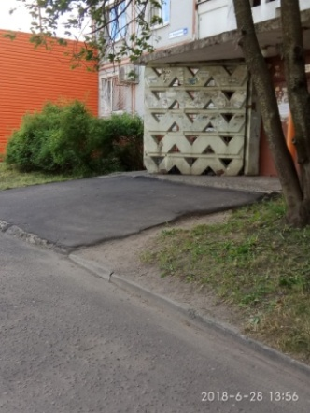 | 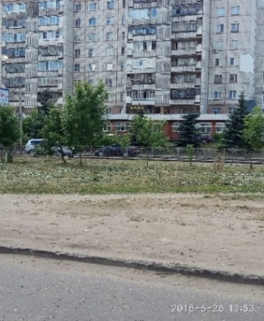 | 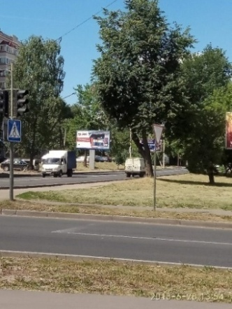
двор д. 80, ул. Свердлова | ул. Ивана Сусанина

В целях безопасности организована дополнительная обрезка древесно-кустарниковой растительности на улице 8 Марта в районе дома № 54 и дома № 101 по улице Свердлова. Кроме того, организована санитарная уборка территории, прилегающей к данным домам.

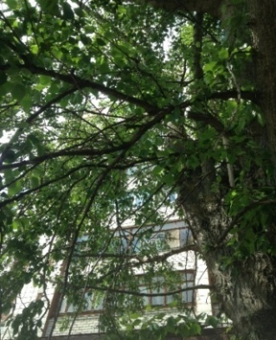 | 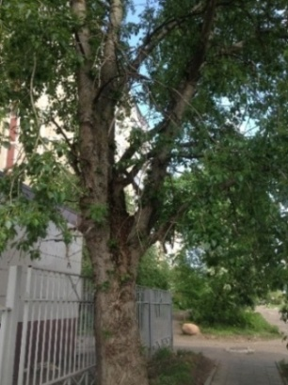 | 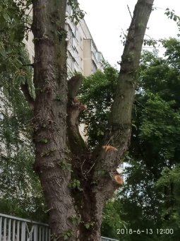
вид до санитарной обрезки деревьев |  | вид после санитарной обрезки

В 2018 году организовано участие жителей округа в публичных слушаниях по планировке территории, ограниченной улицами Ивана Сусанина, Мясницкой, 8 Марта, Свердлова. На публичных слушаниях жители высказали свои предложения и пожелания. Кроме этого было организовано выездное совещание на территории округа с участием проектировщика ООО «Перспектива». По результатам данных мероприятий подготовлен итоговый документ публичных слушаний по проекту межевания вышеуказанной территории. После доработки проект межевания был представлен в Управление архитектуры и градостроительства Администрации города Костромы, где проходит процедуру согласования в соответствии с действующим законодательством. После утверждения проекта межевания территории, будут выполнены работы по формированию и постановке на государственный учёт земельных участков, ограниченных улицами Ивана Сусанина, Мясницкой, 8 Марта, Свердлова.

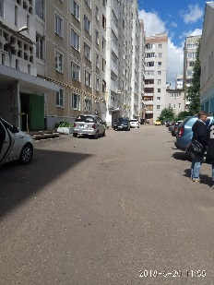 | Одно из предложений жителей - исключить из проекта планировки территории округа устройство тротуаров во дворе дома 33 по ул. Ивана Сусанина, так как площадь двора заужена.

СОЦИАЛЬНАЯ ПОДДЕРЖКА И ПОМОЩЬ

В 2018 году, как и раньше, я оказывал помощь в организации праздничных мероприятий ко Дню Победы в Великой Отечественной войне, Дню пожилого человека, Дню матери. Эти мероприятия проходили в здании Детского Морского Центра. Были организованы чаепития, вручение подарков гостям. Все участники этих мероприятий старались окружить заботой Ветеранов Великой Отечественной войны и бывших узников концлагерей. Хочу выразить огромную благодарность за организацию этих мероприятий директору Детского Морского Центра Меншиковой Наталии Анатольевне, заместителю директора Осипович Елене Викторовне, педагогическому коллективу и талантливым учащимся Центра.

Несколько лет подряд воспоминания участников Великой Отечественной войны, проживающих на нашем округе, транслируются на одной из радиостанций федерального значения. В 2018 году своими воспоминаниями о войне, о жизни поделилась Мария Фёдоровна Шевцова.
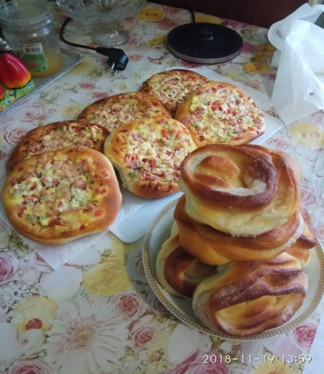 | 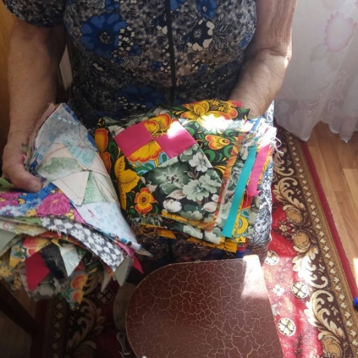 | 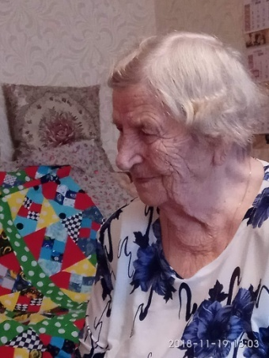

В свои 96 лет Мария Фёдоровна умело шьёт одеяла в технике лоскутного шитья и печёт пироги.

Для ежегодной городской военно-спортивной эстафеты среди учреждений дополнительного образования г. Костромы приобретались призы (кубок, медали).
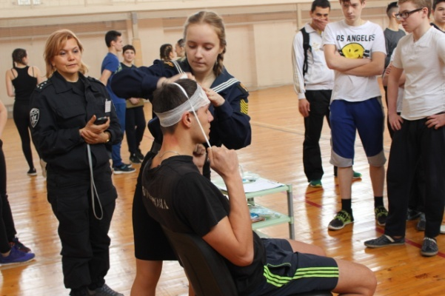 | 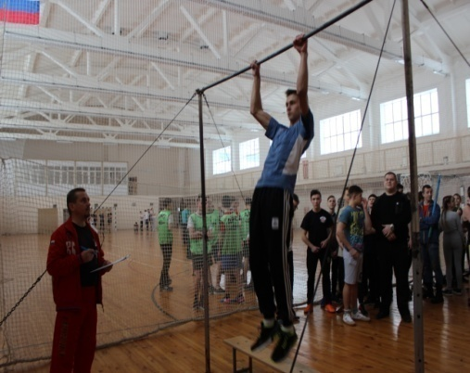 | 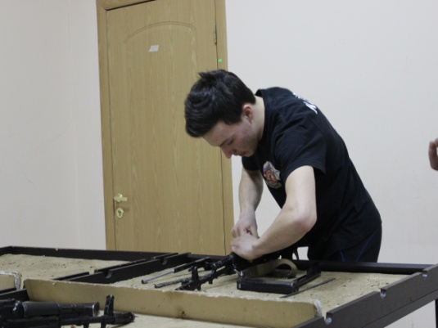

В 2018-ом на территории округа был организован и проведён товарищеский матч между разными возрастными группами ребят, который освещался на всероссийском телеканале ОТР. Футбольная команда из отважных мальчишек нашего округа приняла участие в конкурсе «XX городской чемпионат по дворовому футболу на кубок Думы города Костромы».

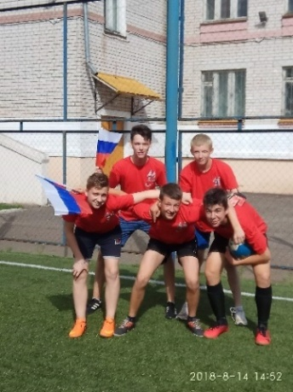 | 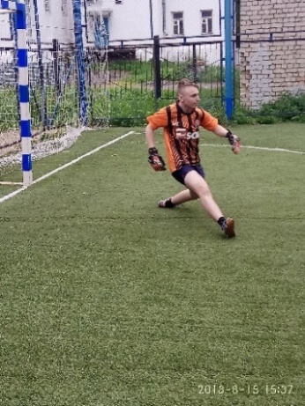 | 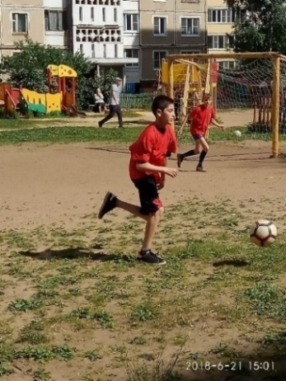 | 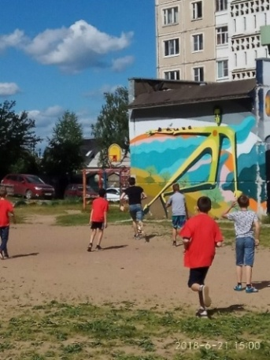

ЗАЩИТА ИНТЕРЕСОВ КОСТРОМИЧЕЙ
В Думе города Костромы я работал в постоянных депутатских комиссиях по развитию городского хозяйства, экономике и финансам, в комиссии по подготовке Правил землепользования и застройки города Костромы, в Общественном совете по вопросам осуществления дорожной деятельности и обеспечения безопасности дорожного движения на территории города Костромы. С моими коллегами мы решали множество текущих задач и проблем, которые подробно освещаются в средствах массовой информации и на сайте Думы г. Костромы.
«Общественная приёмная депутата» работает с 16.00 до 18.00 в последнюю среду месяца по адресу: ул. Ивана Сусанина, д. 52, РОГБОУ ДПО «Костромской областной институт развития образования» (актовый зал).
Создана круглосуточная горячая линия по контактному телефону 8-915-908-77-73.

